ARSENALE MILITARE MARITTIMO
TARANTO


DOCUMENTO DI INFORMAZIONE

Oggetto
SERVIZI A RICHIESTA DI SPURGO, DISOSTRUZIONE E PULIZIA AFFERENTI A RETI FOGNA RIE, ACQUE REFLUE E BIANCHE, CONDOTTE, FOSSE BIOLOGICHE, VASCHE E AREE COMUNI DELL'ARSENALE MILITARE MARITTIMO DI TARANTO E DELLA STAZIONE ELETTRICA DI MANGANECCHIA – DITTA MANCARELLA PIETRO S.R.L.

Il Responsabile del Servizio Prevenzione e Protezione
FST ing. Giancarlo CAFORIO

PREMESSA
Lo scopo del presente documento è quello di fornire le informazioni, ai sensi dell’art. 26 comma 1 lettera b) del D. Lgs. 81/2008 e s.m.i., relative ai luoghi di lavoro oggetto del contratto e dipendenti dal Datore di lavoro di Marinarsen Taranto, nonché elementi essenziali di conoscenza dell’organizzazione interna dell’Arsenale Militare Marittimo di Taranto.
Ai sensi dell'art. 26 comma 3 D.Lgs. 81/2008, la Ditta Appaltatrice è tenuta a partecipare alle riunioni di coordinamento indette dal Committente e a prendere visione del DUVRI (Appendice A alla S.T.), il cui aggiornamento è obbligatorio al mutare delle condizioni operative o all'insorgere di nuovi rischi. Ogni variazione logistica, tecnica o di personale dovrà essere preventivamente comunicata al DEC e al RSPP.

RIFERIMENTI AL CONTRATTO
Fascicolo: 6301/26 - Servizi a richiesta, a quantità indeterminata, di spurgo, disostruzione e pulizia afferenti a reti fognarie e di raccolta acque reflue e bianche, condotte, fosse biologiche, vasche e aree comuni dell'Arsenale Militare Marittimo di Taranto e della Stazione Elettrica di Manganecchia.

AREE E LOCALI DOVE POSSONO ESSERE SVOLTI I LAVORI
- Comprensorio dell'Arsenale Militare Marittimo di Taranto: reti fognarie, acque reflue e bianche, condotte, fosse biologiche, vasche, pozzetti e aree comuni.
- Locale D58A – Stazione del vuoto e pompaggio impianto fognario.
- Stazione Elettrica di Manganecchia (struttura esterna al comprensorio Arsenalizio, sede della cabina di trasformazione MT 18 kV di alimentazione dell’intero Arsenale; presidiata H24 da turnisti della Sezione Reti Elettriche).

Figure Responsabili ai sensi del D. Lgs. 81/2008
Marinarsen ha una struttura gerarchica definita con Decreto Ministeriale (DM) e disposizioni interne. Di
seguito vengono riportati i nominativi del Datore di lavoro, dei dirigenti e preposti interessati alla presente attività:

Datore di Lavoro - Direttore protempore dell’Arsenale di Taranto:
Amm. Isp. Alessandro BATTAGLIA

Figure di particolare interesse per l’oggetto dei lavori:
Capo Reparto Supporto Tecnico Arsenale: Dirigente Tommaso COVIELLO tel.099 775 2356
Direttore Operativo (D.O.): F.S.T. Ing. Antonio SURANO tel. 099 775 2603
Responsabile Servizio Prevenzione e Protezione: FST Giancarlo CAFORIO tel.099 775 3103
Medico competente: Dott. Giovanni TRIA tel.099 775 4028
Capo Sezione Sanitaria: C.C. Dott. Valerio SCARANO CATANZARO tel. 099 775 2366

RAPPRESENTANTI DEI LAVORATORI
Personale Civile:
- Alessandro SCIALPI
- Giovanni CHIFFI
- Pierluigi PAULI
- Pietro AVELLINO
- Saverio CAPODIFERRO
- Valentina FALCONE
Personale Militare:
- --

1) INFORMAZIONI GENERALI SULL’ARSENALE DI TARANTO
Denominazione Ente: ARSENALE MILITARE MARITTIMO TARANTO (detto anche MARINARSEN TARANTO)

Ubicazione: TARANTO, Piazza Ammiraglio Pasquale Leonardi CAP: 74123

Organo di Vigilanza Competente: MARIVIGILANZA – AREA SUD – TARANTO

2) INFORMAZIONI RELATIVE ALLA GESTIONE DELLE EMERGENZE, EVACUAZIONE e PRIMO SOCCORSO.

EVACUAZIONE
Di seguito la planimetria con centri di raccolta di tutto il comprensorio Arsenalizio.

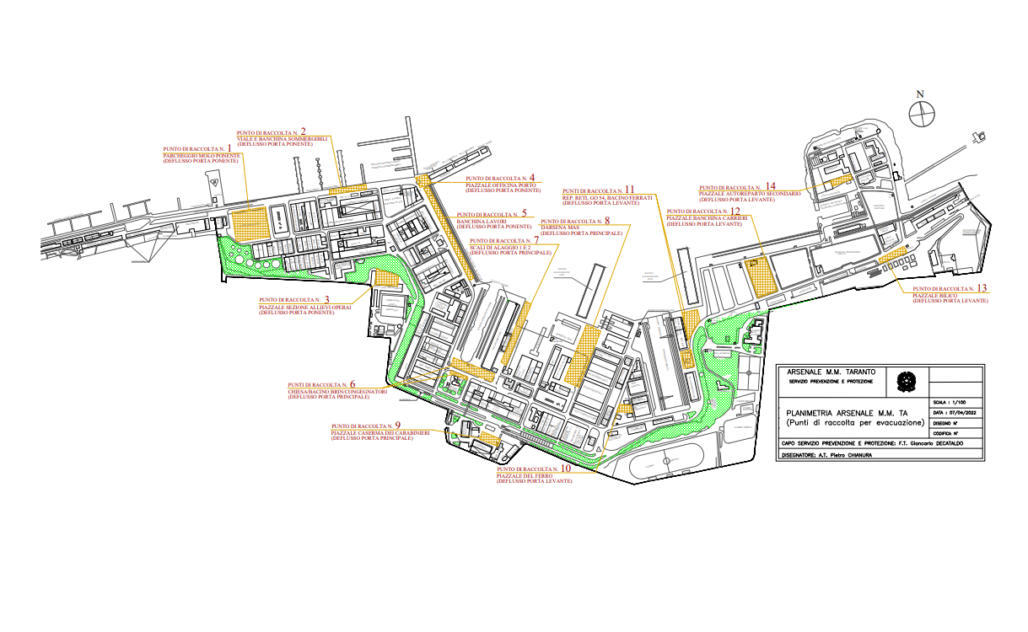

Di seguito la planimetria con la posizione della Sala Medica e del locale D58A.

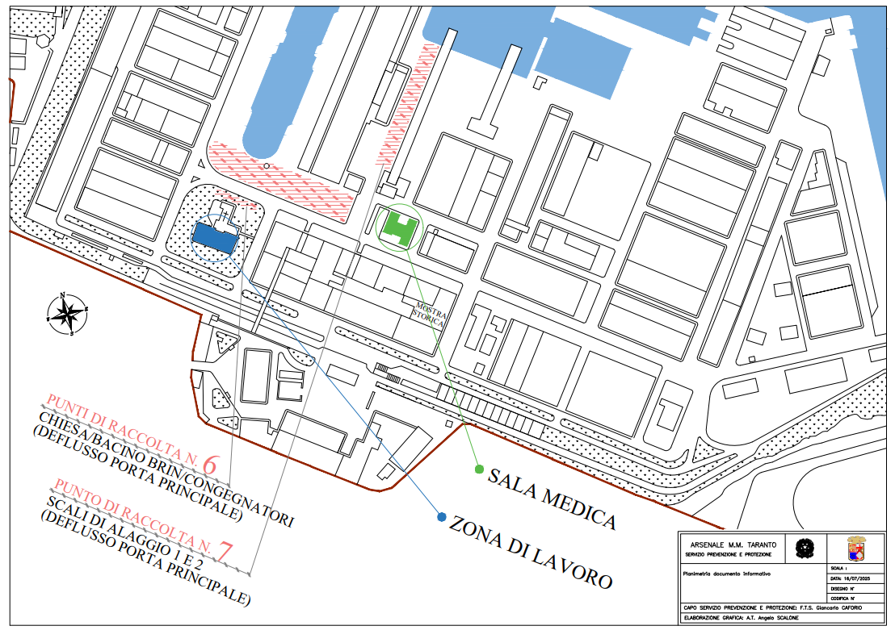

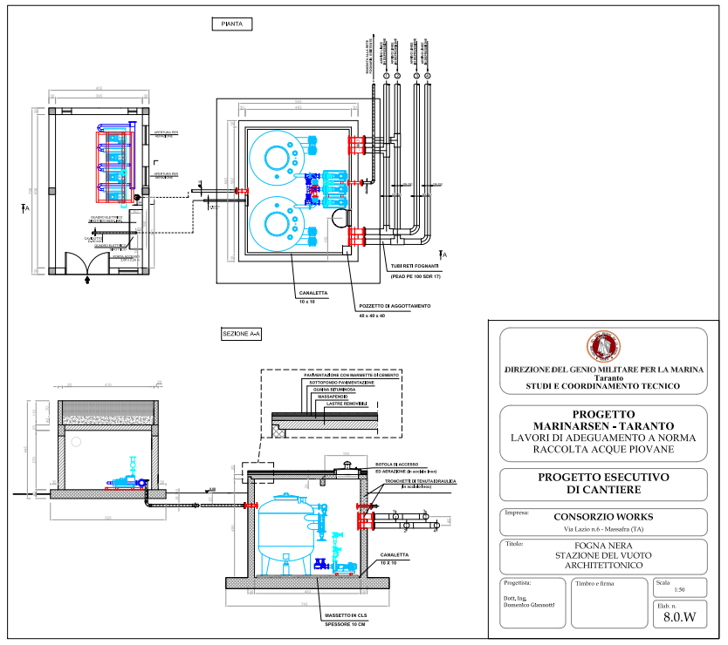

CHIAMATE DI EMERGENZA

EMERGENZA INCENDIO: 115 Vigili del Fuoco

EMERGENZA SANITARIA: 118 Pronto Soccorso

SALA MEDICA ARSENALE tel. 099 775 2841
Primo Soccorso per eventi non gravi solo durante i seguenti orari:

lunedì – giovedì dalle 08:00 alle 16:30
venerdì dalle 08:00 alle 12:00

EMERGENZA ELETTRICA

  - Se necessita un intervento in emergenza sulla rete elettrica:
Guardia Circuiti - Sezione Reti Elettriche:
- da telefono militare: 22604
- da cellulare: 099 775 2604

INFORMAZIONI SUGLI ACCESSI NEL COMPRENSORIO
Ordine del giorno n°199 del 13/02/2026
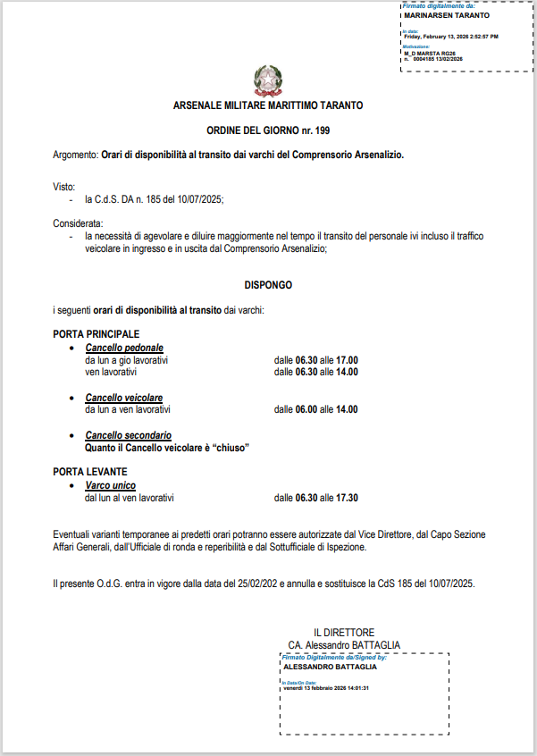

REPERIBILITÀ TELEFONICA SERVIZI DI GUARDIA E DI VIGILANZA
Comunicazione di Servizio VDA/070 del 09/04/2026
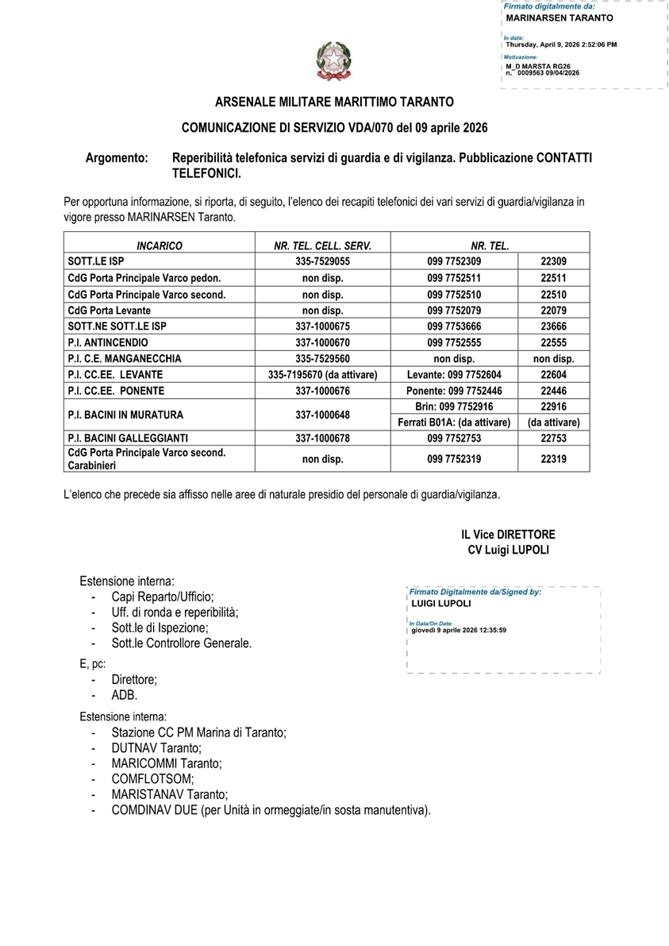

3) INFORMAZIONI SUI RISCHI

CODIFICAZIONE FATTORI DI RISCHIO
Codice FR (DVR Rev.14/2024) | Ambiti di potenziale rischio
1 – Agenti biologici | Contatto con acque reflue contaminate da batteri, virus, parassiti e residui organici putrescibili durante spurgo, disostruzione e pulizia di reti fognarie, fosse biologiche e vasche. Rischio infezione cutanea, respiratoria e gastroenterica.
2 – Agenti chimici | Gas tossici/infiammabili in ambienti confinati: H₂S (idrogeno solforato), CO (monossido di carbonio), CH₄ (metano), carenza di O₂. Vapori da solventi e prodotti disincrostanti. Obbligatorio rilevatore multigas prima dell'accesso.
4 – Movimentazione manuale dei carichi | Movimentazione di attrezzature pesanti (tripodi, tubi idrogetto, raccordi, coperchi tombini). Rischio lesioni muscolo-scheletriche durante apertura pozzetti e posizionamento attrezzature.
7 – Rumore / 8 – Vibrazioni | Autospurgo, compressori ad alta pressione, idrogetto per pulizia tubazioni: rumore significativo e vibrazioni mano-braccio durante le operazioni.
9 – App. a pressione | Idrogetto ad alta pressione per pulizia tubazioni e condotte. Autobotte aspirante in pressione/depressione. Rischio proiezione fluidi e colpo di frusta dei tubi flessibili.
11 – App. trasp. mov. interna | Autospurgo e gru scarrabile per movimentazione materiali di risulta. Transito in aree con presenza di personale. Limite 10 km/h nelle aree operative. Durante il posizionamento dell'autospurgo su strade interne, obbligo di indumenti ad alta visibilità (EN ISO 20471 Classe 2) per il personale a terra e apposizione di segnaletica di cantiere mobile (coni, transenne) per interdire il traffico veicolare nell'area di intervento.
13 – Impianti elettrici | Elettrocuzione.
15 – Rischio Incendio da gas infiammabili (aree non classificate ATEX) | Presenza di gas infiammabili (CH₄, H₂S), materiali combustibili e impianto elettrico in ambiente umido. Rischio innesco da scintille, archi elettrici, lavori a caldo, surriscaldamento meccanico. Non classificato ATEX ai sensi Titolo XI D.Lgs. 81/2008; obbligo di monitoraggio LEL e divieto di fonti di innesco.
17 – Locali/attrezzature di interconnessione | Strade, banchine, marciapiedi, scale, sottoservizi stradali del comprensorio Arsenalizio e Stazione Elettrica di Manganecchia. Interferenze con traffico militare e civile. Limite 20 km/h.
18 – Locali di lavoro/servizio | Reti fognarie, condotte, pozzetti, tombini, fosse biologiche, vasche: ambienti confinati e sospetti di inquinamento ai sensi degli artt. 66 e 121 D.Lgs. 81/2008 e DPR 177/2011 (Interpello 10/2015). Obbligo gas free, tripode, sistema recupero e sorvegliante esterno. Durante le operazioni in prossimità di aperture (vasche, fosse biologiche, pozzetti profondi), obbligo di imbracatura anticaduta (EN 361) con longe assicurata a punto fisso; le aperture non presidiate devono essere delimitate con barriere fisiche.
23 – Organizzazione del lavoro | Attività a richiesta su tutto il comprensorio Arsenalizio e Manganecchia. Coordinamento con DEC per ogni intervento, gestione rifiuti speciali (FIR obbligatorio), segnaletica di cantiere, formazione personale per spazi confinati DPR 177/2011. Segnalazione near-miss o infortuni entro 1 ora dall'evento. Durante le operazioni estive con sovratute impermeabili, adottare misure anti-stress termico: pause, idratazione e valutazione sospensione attività nelle ore più calde (12:00–16:00).

QUADRO DI SINTESI
1 – Agenti Biologici.

Le attività di spurgo, disostruzione e pulizia di reti fognarie, fosse biologiche e vasche comportano contatto diretto e indiretto con acque reflue contaminate da agenti biologici (batteri, virus, parassiti, residui organici).

- Dotare tutto il personale di DPI specifici per il rischio biologico: guanti in nitrile monouso (EN 374-3), sovratuta impermeabile monouso, stivali impermeabili con puntale, maschera semifacciale con filtro P3 (particolato); filtro combinato A2P3 solo in presenza concomitante di vapori organici.
- Vietare il consumo di cibo, bevande e il fumo nelle aree di intervento. Garantire la disponibilità di acqua e sapone o gel disinfettante per il lavaggio delle mani immediatamente dopo ogni intervento.
- Qualsiasi ferita, anche superficiale, riportata durante le operazioni deve essere immediatamente disinfettata.
- Tutto il personale impiegato deve essere sottoposto a sorveglianza sanitaria specifica per il rischio biologico, con vaccinazione antitetanica e antiepatite A in corso di validità.

2 – Rischio Chimico

Le reti fognarie, le fosse biologiche e le vasche possono contenere atmosfere pericolose con gas tossici (H₂S, CO) o carenza di ossigeno.
- Prima di qualsiasi accesso: effettuare obbligatoriamente il gas-free con rilevatore multigas certificato e tarato. Parametri di sicurezza: O₂ 19,5%–23,5%; H₂S < 5 ppm; CO < 20 ppm; CH₄/LEL < 10%. Se l'esito è sfavorevole: vietato l'accesso, ventilare forzatamente e ripetere la verifica.
- Ripetere le misurazioni ogni volta che l'attività si interrompe per oltre 30 minuti, a ogni cambio di pozzetto/condotto e in caso di variazioni olfattive o sensoriali.
- DPI obbligatori per accesso in spazio confinato: autorespiratore a circuito aperto (APR) obbligatorio in assenza di ventilazione forzata continuativa; è ammessa maschera pieno facciale con filtro A2B2P3 solo se garantita ventilazione forzata continuativa e monitoraggio costante dei parametri atmosferici. Guanti EN 374 e tuta impermeabile monouso.
- Trasmettere al DEC le schede di sicurezza (SDS) dei prodotti chimici utilizzati prima dell'inizio delle attività.

4 – Movimentazione Manuale dei Carichi

Le operazioni di apertura pozzetti (coperchi ghisa), posizionamento tripodi, movimentazione tubi idrogetto e raccordi comportano movimentazione manuale con rischio muscolo-scheletrico.
- Per la rimozione di coperchi di tombini e chiusini pesanti: utilizzare attrezzi specifici (uncini, chiavi apripozzetto) evitando la presa manuale diretta. Per coperchi di peso superiore a 25 kg utilizzare ausili meccanici (paranchi, leve, carrelli).
- Adottare posture corrette (schiena dritta, carico vicino al corpo) durante la movimentazione di attrezzature. Alternare gli operatori per limitare l'esposizione.

7 – Rumore / 8 – Vibrazioni

L'autospurgo, i compressori, l'idrogetto ad alta pressione e le pompe aspiranti generano livelli di rumore significativi e vibrazioni mano-braccio durante il funzionamento.
- Dotare il personale di protezioni uditive (cuffie o tappi EN 352, SNR ≥ 25 dB) durante il funzionamento dell'autospurgo, dell'idrogetto e dei compressori.
- Valutare l'esposizione a vibrazioni mano-braccio durante l'utilizzo di lance idrogetto e attrezzature vibranti ai sensi del D.Lgs. 81/08 Titolo VIII Capo III. Alternare gli operatori per limitare l'esposizione individuale.

9 – Apparecchi a Pressione (idrogetto ad alta pressione)

L'idrogetto ad alta pressione per la pulizia di tubazioni e condotte e il sistema aspirante dell'autospurgo costituiscono apparecchi in pressione/depressione.
- Prima dell'utilizzo dell'idrogetto verificare: integrità del tubo flessibile, efficienza delle giunzioni e connettori, funzionamento della valvola di arresto rapido. Mai puntare il getto verso persone. Il personale non direttamente coinvolto deve mantenersi a distanza di sicurezza.
- In caso di scollegamento accidentale del tubo flessibile in pressione (colpo di frusta): il personale deve tenersi lateralmente rispetto all'asse del tubo durante le operazioni di inserimento nelle condotte.
- Le verifiche periodiche dell'attrezzatura (autospurgo, compressore) devono essere in corso di validità. Trasmettere documentazione al DEC prima dell'inizio delle attività.

11 – Apparecchi Trasporto / Movimentazione Interna (autospurgo)

L'autospurgo e la gru scarrabile per i materiali di risulta transitano nelle aree interne dell'Arsenale in prossimità di personale e strutture.
- Nelle aree operative (durante spurgo e aspirazione): limite di velocità 10 km/h. Installare segnali di avvertimento e delimitare l'area di manovra con barriere o coni prima di ogni intervento.
- L'autospurgo non deve sostare nei pressi di uscite di emergenza, vie di fuga o accessi ai presidi antincendio.
- Durante il posizionamento dell'autospurgo su strade interne, il personale a terra deve indossare indumenti ad alta visibilità (EN ISO 20471 Classe 2). Prima di avviare le operazioni su strada, apporre segnaletica di cantiere mobile (coni, transenne) per interdire il traffico veicolare nell'area di intervento.
- Durante le operazioni con gru scarrabile: vietata la sosta del personale sotto il carico sospeso. Delimitare l'area di manovra.

13 – Impianti elettrici

Se la ditta deve operare nel D58A prima dell'accesso, il personale della ditta deve verificare, in presenza del PES/PAV dell'Arsenale, che le proprie attrezzature portatili (idrogetto, illuminazione ausiliaria, rilevatori) non interferiscano con pompe, quadri e cavi elettrici esistenti.

Per il D58A interrato, si applica integralmente il divieto di accesso con pompe in funzione di cui al paragrafo 18; pertanto, qualora le pompe non possano essere fermate, la ditta non è autorizzata ad operare nell'interrato.

Qualsiasi apparecchiatura elettrica introdotta e/o utilizzata dovrà rispondere alle normative vigenti e alle norme CEI applicabili. È vietato effettuare lavori sotto tensione (LST) e apportare modifiche all'impianto esistente o installare nuove utenze senza autorizzazione scritta; ogni intervento dovrà essere progettato da tecnico abilitato e realizzato dalla Ditta abilitata e/o dal Settore Reti Elettriche dell'Arsenale, con rilascio della dichiarazione di conformità.
Per qualsiasi controllo, manutenzione o lavoro che coinvolga pompe, compressori, impiantistica e quadri elettrici, è obbligatoria l'assistenza e la supervisione di un lavoratore dell'Arsenale abilitato (PES/PAV) ai sensi della CEI 11-27. Il personale della ditta non è autorizzato ad operare autonomamente su parti elettriche energizzate o che possano accidentalmente energizzarsi.
Prima di iniziare l'attività, verificare l'integrità dei cavi, delle spine e dell'isolamento di tutte le macchine e utensili elettrici utilizzati. Le apparecchiature dovranno essere protette da interruttori differenziali ad alta sensibilità (30 mA) con continuità del conduttore di protezione garantita fino all'utilizzatore, e idonee all'ambiente umido (classe IP elevata). Non essendo le aree oggetto del contratto classificate a rischio di esplosione, non sussiste l'obbligo di certificazione ATEX.
Il personale dovrà essere dotato dei seguenti DPI specifici per il rischio elettrico, verificandone idoneità e integrità: guanti isolanti (per lavori autorizzati in prossimità di parti in tensione), calzature di sicurezza isolanti (EN 50321), indumenti non conduttivi e occhiali di sicurezza. Il personale dovrà essere informato e formato sui rischi elettrici presenti e sull'uso corretto dei DPI.

15 – Rischio Incendio da gas infiammabili (aree non classificate ATEX)

In un ambiente come l'impianto di pompaggio fognario, il rischio di incendio e/o esplosione è una componente significativa, data la potenziale presenza di combustibili, comburenti e inneschi. I principali fattori di rischio includono:

1. Fonti di Innesco
- Impianto elettrico: Cortocircuiti, sovraccarichi, archi elettrici o guasti degli isolamenti (specialmente in presenza di umidità o corrosione), surriscaldamento di cavi o apparecchiature.
- Lavori a caldo: Utilizzo di fiamme libere, saldature, tagli, molature che possono generare scintille o alte temperature.
- Attrito meccanico: Surriscaldamento di pompe, motori, cuscinetti o altre parti meccaniche in movimento per malfunzionamento o mancata manutenzione.
- Auto-accensione: Accumulo di materiali organici o detriti che, in determinate condizioni, possono auto-accendersi.
- Fulminazioni: Rischio di innesco dovuto a scariche atmosferiche, se l'impianto non è adeguatamente protetto o la protezione non è manutenuta.

2. Materiali Combustibili/Infiammabili
- Metano (CH₄): Prodotto dalla decomposizione anaerobica della materia organica, il metano è un gas altamente infiammabile ed esplosivo quando miscelato con l'aria in determinate concentrazioni (Limiti Inferiore e Superiore di Esplosività - LIE e LSE).
- Idrogeno Solforato (H₂S): Oltre ad essere tossico, è anche un gas infiammabile.
- Materiali plastici e isolanti: Componenti degli impianti elettrici, tubazioni, rivestimenti, che in caso di incendio possono generare fumi tossici.
- Oli, grassi e lubrificanti: Utilizzati per la manutenzione delle macchine.
- Detriti organici e fanghi: Materiale combustibile presente nell'impianto.

3. Condizioni Ambientali Favorenti
- Ambienti confinati o scarsamente ventilati: Possono favorire l'accumulo di gas infiammabili o esplosivi e il ristagno di fumi in caso di incendio.
- Umidità e corrosione: Possono compromettere l'integrità degli impianti elettrici, aumentando il rischio di guasti e inneschi.
- Mancanza di pulizia e ordine: Accumulo di materiali infiammabili.

Per il personale che dovrà operare e/o scendere all'interno della stazione di pompaggio e dell'impianto fognario, dovranno essere tassativamente adottate le seguenti misure preventive e protettive:

Classificazione delle Aree (ATEX)

Ai sensi del Titolo XI del D.Lgs. 81/2008, le aree oggetto di intervento (reti fognarie, fosse biologiche, vasche, locale D58A, Stazione Elettrica di Manganecchia) non sono classificate a rischio di esplosione per atmosfere esplosive. Pertanto, non sussiste l'obbligo per la Ditta Appaltatrice di utilizzare apparecchiature antideflagranti (ATEX).

Resta fermo l'obbligo, per la Ditta, di:

- effettuare il rilevamento del metano (CH₄/LEL) con rilevatore multigas prima e durante ogni accesso in ambienti confinati;
- impedire l'introduzione di fonti di innesco (fiamme libere, saldature, fumo) nelle immediate adiacenze dei pozzetti aperti e nelle aree di intervento fino a chiusura dei lavori e verifica finale atmosferica;
- utilizzare esclusivamente attrezzature elettriche in buono stato di manutenzione, idonee all'uso in ambienti umidi (IP adeguato), conformi alle norme CEI, senza che ciò implichi la certificazione ATEX.

Controllo delle Fonti di Innesco

- Impianto elettrico: Effettuare controlli periodici degli impianti elettrici, inclusi i quadri, i cavi e le apparecchiature, per verificarne l'integrità e il corretto funzionamento. Segnalare immediatamente e far riparare eventuali anomalie (cavi scoperti, prese danneggiate, surriscaldamenti).
- Lavori a Caldo: I lavori che generano fiamme libere, scintille o alte temperature (es. saldature, molature) sono severamente regolamentati. Richiederanno un "Permesso di Lavoro a Caldo" specifico, l'isolamento dell'area, la rimozione di materiali infiammabili, la presenza di estintori e un presidio antincendio.
- Attrezzature: Non essendo l'ambiente classificato ATEX, non sussiste l'obbligo di utensili antideflagranti; resta fermo l'uso di attrezzature elettriche in buono stato, idonee all'ambiente umido e conformi alle norme vigenti.

Controllo delle Atmosfere

- Monitoraggio dei Gas: Prima e durante l'accesso in ambienti confinati o sospetti di inquinamento, effettuare misurazioni continue con rilevatori multigas per la presenza di gas infiammabili/esplosivi (Metano, H₂S) e per la concentrazione di ossigeno.
- Ventilazione: Garantire un'adeguata ventilazione degli ambienti per prevenire l'accumulo di gas infiammabili e/o esplosivi. In caso di concentrazioni pericolose, ricorrere a ventilazione forzata prima di qualsiasi accesso.
- Dispositivi di Protezione Individuale (DPI) per Rischio Incendio/Esplosione
- Indumenti da lavoro: Il personale dovrà indossare indumenti idonei all'ambiente fognario/umido.
- Calzature di sicurezza: Con suola antiscivolo e proprietà antistatiche.

Misure di Emergenza e Gestione dell'Incendio

- Pianificazione dell'Emergenza: Il personale dovrà prendere visione e conoscere il Piano di Emergenza interno del sito, con particolare riferimento alle procedure per l'incendio e l'esplosione, i punti di raccolta e le vie di fuga.
- Addestramento: Il personale dovrà essere informato e addestrato sull'uso degli estintori presenti nell'area e sulle prime azioni da intraprendere in caso di principio di incendio.
- Segnalazione: Ogni principio di incendio o anomalia che possa innescare un incendio (es. odore di gas, fumo, surriscaldamento) dovrà essere immediatamente segnalata al personale dell'Arsenale che seguirà la ditta per tutta l'attività.
- Presidi Antincendio: Verificare la presenza e l'accessibilità degli estintori (tipologia e idoneità ai rischi presenti, es. estintori a CO₂ per rischio elettrico) e, se presenti, degli idranti.

17 – Interconnessione

Per le strade e le banchine nel Comprensorio non sono note le informazioni circa i carichi massimi sopportabili delle stesse massicciate, né la dettagliata distribuzione degli impianti di servizio presenti sotto il manto stradale. Prestare la massima attenzione durante il transito veicolare nei pressi delle aree cantierizzate, nei pressi delle uscite dalle Officine/Magazzini/Laboratori, per eventuali rischi da interferenza dovuti al transito dei mezzi di lavoro Marinarsen o per il transito degli automezzi privati. Il limite di velocità sulle strade interne è di 20 Km/h.

- Il percorso stradale all’interno del comprensorio può presentare dei rischi perché alcuni tratti sono interessati da buche sull’asfalto e beole parzialmente danneggiate. L’altezza massima dei mezzi consentita per la circolazione all’interno del comprensorio è di 4,25 m, ma nel solo tratto che conduce da porta Levante al Piazzale Rottami tale limite è elevato a 4,50 m. Per automezzi di altezza maggiore, va verificato il percorso stradale e l’eventuale presenza di cavi o chioma di alberi che ne possano limitare il transito. Il transito pedonale esterno deve avvenire esclusivamente nelle aree consentite e sui marciapiedi; l’attraversamento di strade e vie devono avvenire esclusivamente sulle apposite zebrature pedonabili.

- Rispettare i divieti ed i percorsi stradali disposti nei pressi delle aree cantierizzate. Durante le attività di competenza non ingombrare con la propria attrezzatura le vie di evacuazione, non impedire l’accesso ai presidi antincendio, non ostacolare il transito di automezzi per l’emergenza e primo soccorso.

ALTEZZA MASSIMA VEICOLARE CONSENTITA



VELOCITÀ MASSIMA VEICOLARE CONSENTITA 20 KM/H.



- Lo Stabilimento presenta anche zone pedonabili sconnesse con un reale pericolo d’inciampo. E’ vietato il transito pedonale nelle aree di lavorazione, ivi comprese banchine e bacini, anche se non vi sono navi ormeggiate.
- Prestare attenzione durante il transito sulle scale esterne, perché possono essere rese scivolose dall’umidità notturna. Attenzione anche lungo i marciapiedi per la presenza di tombini e grigliati che talvolta possono essere rotti o sconnessi e non opportunamente segnalati.
- Prestare attenzione durante il transito veicolare per la presenza in alcuni tratti stradali di beole rotte/lesionate e dissesto della pavimentazione; il transito veicolare dei mezzi pesanti deve essere effettuato da Porta Levante.
- Durante le operazioni di carico e scarico non sostare con l’automezzo nei pressi delle porte di emergenza e vie di fuga, per non impedire l’esodo in emergenza dagli edifici.
- Le banchine sul mare non sono delimitate. Pericolo di caduta in mare.

18 – Locali di Lavoro/Servizio (ambienti confinati e sospetti di inquinamento)

I locali oggetto delle attività (reti fognarie, condotte, tombini, pozzetti, fosse biologiche, vasche e locale D58A) rientrano negli ambienti di cui agli artt. 66 e 121 D.Lgs. 81/2008, come confermato dall'Interpello n. 10/2015. Si applica integralmente il DPR 177/2011.
Prima di qualsiasi accesso è obbligatoria la predisposizione di una postazione di recupero d'emergenza dotata di:
- tripode o doppio tripode (EN 795);
- sistema di recupero (paranco/argano);
- imbracatura di sicurezza (EN 361);
- rilevatore multigas (O₂, H₂S, CO, LEL) tarato e certificato;
- sorvegliante esterno in comunicazione continua.

Requisiti DPR 177/2011 per la ditta:
- esperienza documentata di almeno 3 anni nel settore per almeno il 30% della forza lavoro e per il preposto;
- formazione e addestramento specifici, con scambio informativo documentato da effettuarsi almeno 24 ore prima dell'intervento;
- attestati da trasmettere al DEC prima dell'inizio.

Locale D58A interrato – 28 m², h 6 m. Accesso tramite botola 1 m² con scala fissa. Nessuna aerazione permanente; ventilazione non garantita. All'interno: pompe, quadro elettrico, tubazioni. Verificare prima dell'accesso: stabilità scala, punti di aggancio anticaduta, condizioni atmosferiche.

Accesso al D58A interrato con impianto in esercizio — L'accesso all'interrato del D58A per attività di spurgo, disostruzione o pulizia è consentito esclusivamente a seguito del blocco elettrico (LOTO) delle pompe e del quadro, eseguito dal personale PES/PAV dell'Arsenale. Qualora l'impianto fognario non tolleri l'arresto delle pompe per ragioni tecniche o operative, l'accesso all'interrato per le attività oggetto del presente contratto è vietato. In tal caso, la ditta potrà operare esclusivamente nel locale D58A piano terra, previa delimitazione fisica della zona di intervento dalla zona pompe/quadro e valutazione del rischio residuo documentata.

Locale D58A piano terra – 15 m², h 3 m. Porta doppia anta 90 cm. Ricambio d'aria con tre aperture (40 cm² ciascuna) e estrattore. All'interno: pompe, quadro elettrico, collettori, quadro di controllo automatico.

Stazione Elettrica di Manganecchia: è una struttura esterna al comprensorio Arsenalizio che ospita la cabina di trasformazione MT 18 kV di alimentazione dell’intero Arsenale. Non rientra tra gli ambienti confinati di cui al DPR 177/2011. La struttura è presidiata H24 da turnisti della Sezione Reti Elettriche dell’Arsenale (recapiti in §2: tel. militare 22604 / cellulare 099 775 2604). Prima di ogni intervento su pozzetti/condotti in tale sede, contattare obbligatoriamente i turnisti di guardia, che accompagneranno e supervisoneranno le attività per tutta la durata dei lavori, garantendo la sicurezza in prossimità degli impianti in alta e media tensione. Adottare le misure di cui al paragrafo 13.

Per lavori in quota, rispettare il Titolo IV, Capo II del D.Lgs. 81/2008.

23 – Organizzazione del lavoro

È fatto obbligo che tutto il personale impiegato nei lavori in ambienti sospetti di inquinamento sia stato sottoposto a visita medica preventiva e giudicato idoneo specificamente a tale attività, con annotazione nel giudizio di idoneità del medico competente aziendale (art. 41 D.Lgs. 81/08).

La natura "a richiesta e quantità indeterminata" del contratto impone un coordinamento preventivo per ogni singolo intervento. Prima di ogni intervento (anche in reperibilità) la ditta deve comunicare al DEC: localizzazione esatta, numero e nominativi degli operatori, attrezzature in cantiere, orario previsto. Ogni variazione logistica, tecnica o di personale dovrà essere preventivamente comunicata al DEC e al RSPP.

Tutto il personale deve essere identificabile mediante tesserino di riconoscimento con fotografia, formato ed aggiornato alla sicurezza con i corsi previsti dalla legge e informato su quanto prescritto nel presente documento. I numeri di emergenza e le figure responsabili devono essere riportati nella segnaletica di cantiere.

Delimitare l'area di intervento con barriere fisiche continue prive di varchi e con idonea cartellonistica. La recinzione deve impedire l'accesso non autorizzato e proteggere i soggetti in transito.

I rifiuti prodotti devono essere smaltiti presso centri autorizzati ai sensi del D.Lgs. 152/2006; copia del FIR (4^ copia) va consegnata al DEC indicando il fascicolo 6301/26 e i quantitativi. Nelle aree con attività concomitanti, coordinarsi con il DEC per definire le sequenze operative.

Il preposto della Ditta deve garantire l'osservanza degli obblighi di legge, di quanto prescritto nel presente documento, dell'uso dei DPI e della segnalazione delle inosservanze. Segnalare tempestivamente al DEC e al RSPP qualsiasi anomalia, near-miss o infortunio entro 1 ora dall'evento.

Durante le operazioni estive all'aperto, l'uso di sovratute impermeabili monouso aumenta il rischio di stress termico. La ditta deve garantire pause adeguate, idratazione frequente e, nelle ore più calde (12:00–16:00 nei mesi estivi), valutare la sospensione delle attività più gravose.

Durante le operazioni di apertura e spurgo di vasche, fosse biologiche e pozzetti profondi, è vietato sporgersi oltre il bordo senza sistema di trattenuta. Il personale che opera in prossimità di aperture deve indossare imbracatura anticaduta (EN 361) con longe assicurata a punto fisso. Le aperture non presidiate devono essere delimitate con barriere fisiche.

Attività presso ED. D58A

L'accesso è consentito solo previo "Permesso di Lavoro" scritto rilasciato dal Committente, indicante personale autorizzato, sorvegliante esterno, condizioni di sicurezza pre-ingresso, procedure operative, DPI specifici e durata prevista.

Per gli accessi negli ambienti confinati si applicano integralmente le misure di cui al paragrafo 18 e al DPR 177/2011; prima dell'ingresso dovrà essere compilata e firmata la Check-list pre-ingresso (Allegato 1) dal preposto della ditta e dall'addetto alla sorveglianza, da conservare in cantiere per tutta la durata dell'attività.

Durante la permanenza in ambiente confinato:

- effettuare e registrare misurazioni atmosferiche continue con rilevatore multigas (O₂, H₂S, CO, CH₄/LEL); gli allarmi devono essere visibili e udibili sia all'interno che all'esterno;
- se le misurazioni indicano condizioni non idonee, attivare ventilazione forzata e ripetere la verifica prima e durante l'accesso;
- garantire la presenza costante del sorvegliante esterno, in contatto visivo/verbale continuo, mai abbandonante il posto;
- l'addetto alla sorveglianza deve essere formato sulle procedure di emergenza e sull'uso delle attrezzature di recupero;
- verificare sempre l'efficienza del sistema di recupero (tripode, argano, imbracature) per il soccorso rapido senza ingresso di soccorritori non attrezzati.

Il DEC / Referente di Cantiere accompagna il personale della Ditta all'interno del D58A e verifica l'applicazione delle misure. Per ogni attività che riguardi o possa interferire con l'impianto elettrico deve essere presente il Personale Autorizzato Interno (PES/PAV).

Predisporre, ove necessario, un'area delimitata e segnalata per l'accumulo temporaneo dei materiali di risulta, organizzata per la successiva rimozione in sicurezza.

Riepilogo DPI per Rischio – Fascicolo 6301/26 Ditta Mancarella

Rischio | DPI obbligatori
1 – Agenti Biologici | Guanti nitrile monouso (EN 374-3); sovratuta impermeabile monouso; stivali impermeabili con puntale; maschera semifacciale filtro P3 (A2P3 in presenza di vapori organici); imbracatura anticaduta (EN 361) con longe in prossimità di aperture
2 – Agenti Chimici / Gas | Autorespiratore a circuito aperto (APR) in assenza di ventilazione forzata; in alternativa maschera pieno facciale filtro A2B2P3 solo con ventilazione forzata continua e monitoraggio costante; guanti EN 374; tuta impermeabile monouso
4 – Movimentazione Manuale Carichi | Guanti antitaglio; calzature di sicurezza con puntale (EN ISO 20345); cintura lombare per carichi superiori a 25 kg; ausili meccanici (uncini, chiavi apripozzetto, paranchi)
7/8 – Rumore / Vibrazioni | Cuffie o tappi auricolari (EN 352, SNR ≥ 25 dB) durante funzionamento autospurgo, idrogetto e compressori; alternanza operatori per limitare esposizione a vibrazioni mano-braccio
9 – Apparecchi a Pressione | Visiera o occhiali di protezione contro proiezione fluidi; guanti resistenti alla pressione; calzature di sicurezza impermeabili; posizionamento laterale rispetto all'asse del tubo flessibile
11 – Trasporto / Movimentazione | Indumenti ad alta visibilità (EN ISO 20471 Classe 2) per il personale a terra durante posizionamento autospurgo su strade interne; calzature di sicurezza (EN ISO 20345)
13 – Impianti Elettrici | Guanti isolanti (per lavori autorizzati in prossimità di parti in tensione); calzature isolanti (EN 50321); indumenti non conduttivi; occhiali di sicurezza
15 – Rischio Incendio da gas infiammabili (aree non classificate ATEX) | Indumenti idonei all'ambiente fognario/umido; calzature con suola antiscivolo e proprietà antistatiche; estintore a CO₂ nelle vicinanze (per rischio elettrico); monitoraggio LEL obbligatorio
17 – Locali/attrezzature di Interconnessione (caduta in acqua) | Imbracatura anticaduta (EN 361) con longe assicurata a punto fisso per operazioni in prossimità di banchine non delimitate; calzature di sicurezza con suola antiscivolo (EN ISO 20345); divieto di transito pedonale nelle banchine e nei bacini; rispetto dei limiti di velocità (10 km/h aree operative, 20 km/h strade interne)
18 – Ambienti Confinati D58A | Imbracatura di sicurezza (EN 361); tripode/argano (EN 795); rilevatore multigas personale tarato (O₂, H₂S, CO, CH₄/LEL) – indossato dall’operatore per tutto il tempo di permanenza nell’ambiente confinato; APR o maschera pieno facciale con filtro A2B2P3 solo con ventilazione forzata continua e monitoraggio costante; tuta impermeabile monouso; guanti EN 374; sorvegliante esterno attrezzato
23 – Stress Termico (estivo) | Sovratute con aperture di ventilazione ove possibile; fornitura acqua potabile; pause programmate; sospensione attività nelle ore 12:00–16:00 nei mesi estivi

